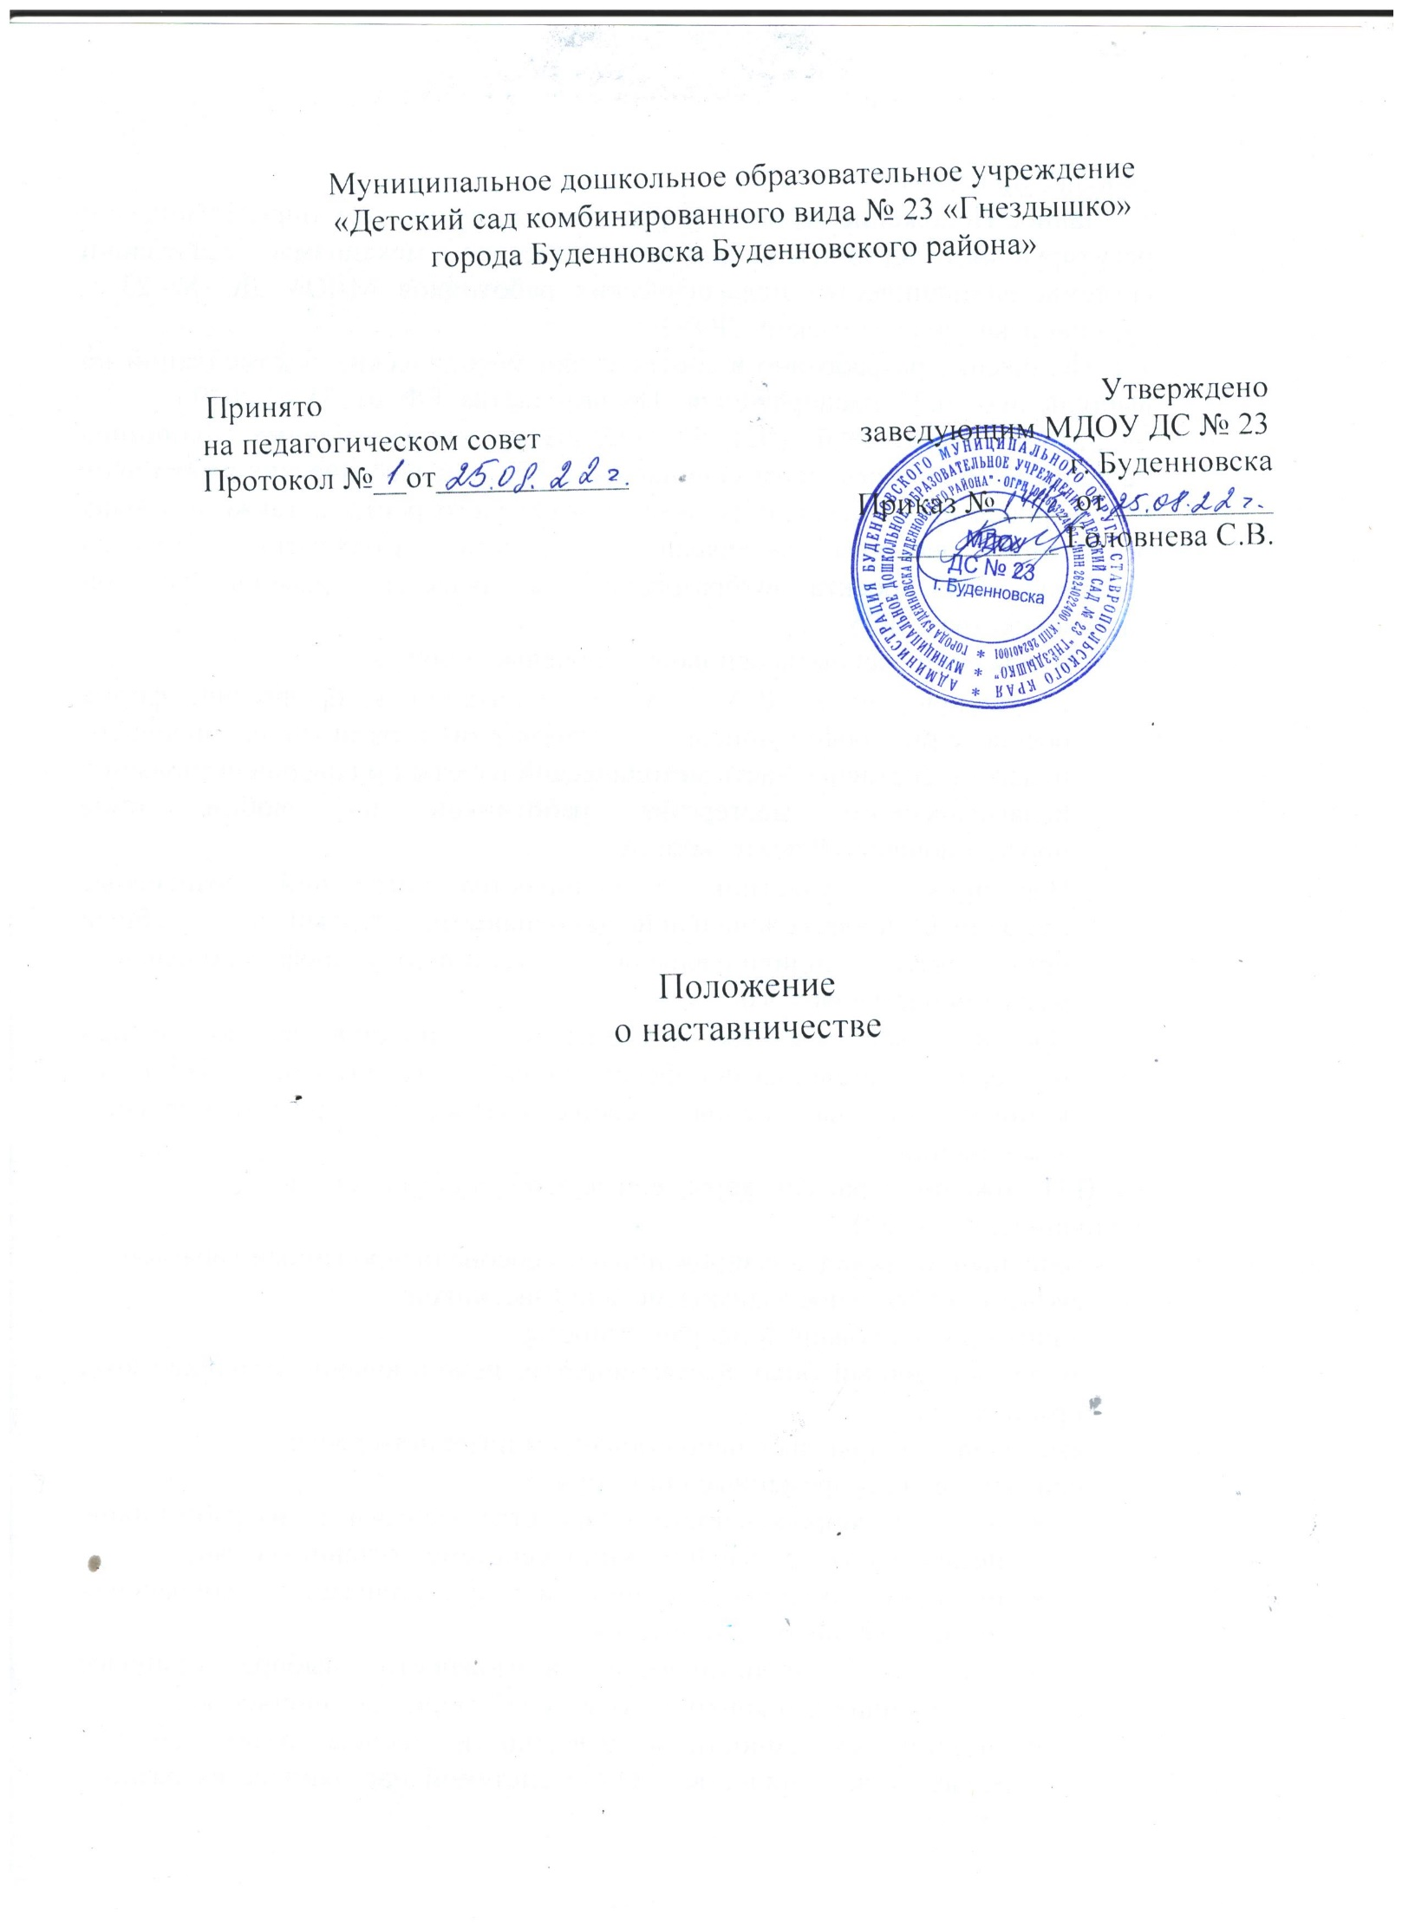

1 Общее положение

1.1.Данное Положение является нормативным документом, определяющим и регулирующим организационно-педагогические механизмы реализации системы наставничества педагогических работников МДОУ ДС № 23 г. Буденновска (далее по тексту ДОУ).

1.2. Положение разработано в соответствии методических рекомендаций по выполнению п.33 распоряжения Правительства РФ от 31.12.2019 г.

№ 3273–р (ред.от 20.08.2021 г.) «Об утверждении основных принципов национальной системы профессионального роста педагогических работников РФ, включая национальную систему учительского роста, а также в рамках реализации паспорта федерального проекта «Современная школа» национального проекта «Образование» и является правовой основой наставничества в ДОУ.

1.3.В Положении раскрыты основные ключевые понятия:

* Наставничество в ДОУ – метод адаптации к профессии, форма обеспечения профессионального становления и развития начинающего педагога, составная часть методической работы по совершенствованию педагогического мастерства работников на любом этапе профессиональной деятельности.
* Наставник – участник наставничества, имеющий позитивные результаты профессиональной деятельности, готовый и способный организовать индивидуальную траекторию профессионального развития наставляемого.
* Наставляемый – субъект системы наставничества, желающий при поддержке наставника приобрести новый опыт, развить необходимые компетенции на основе своих запросов, профессиональных затруднений.

1.4. В Положении отражены характерные особенности системы

наставничества в ДОУ:

- точечный, индивидуализированный и персонализированный характер;

- субъект –субъектное взаимодействие участников;

- лично ориентированная направленность;

- опора на личный опыт наставничества, использование разнообразных форм и видов;

- выстраивание практик с использованием интернет-среды;

- ориентация на современные принципы:

* принцип добровольности и равенства педагогических работников, независимо от ролевой позиции в системе наставничества;
* принцип индивидуализации и персонализации, сохранения индивидуальных приоритетов;
* принцип вариативности, возможности выбора наиболее подходящих для конкретных условий форм наставничества;
* принцип системности и целостности, тесного взаимодействия модели наставничества ДОУ с системой наставничества разного уровня.

2. Цели и задачи наставничества.

2.1.Цель наставничества в ДОУ: оказание помощи педагогическим работникам в их профессиональном становлении, раскрытие личностного потенциала и успешной самореализации.

2.2. Основные задачи наставничества в ДОУ:

* привитие педагогам интереса к педагогической деятельности, к профессии педагога;
* ускорение процесса профессионального становления педагога, развитие у него способности самостоятельно и качественно выполнять возложенные на него обязанности по занимаемой должности;
* формирование системного подхода педагога к анализу и планированию своей деятельности, выбору средств, методов и форм работы;
* формирование качеств педагога, как личности, адаптированной к современной социокультурной среде;
* адаптация к дошкольной культуре, усвоение традиций коллектива детского сада; правил поведения и общения в образовательном учреждении.

3. Организационные основы наставничества.

3.1. Наставничество организуется на основании данного Положения и годового плана ДОУ.

3.2. Руководство деятельностью наставников осуществляет заместитель заведующего по УВР.

3.3.Наставник подбирается из наиболее подготовленных воспитателей (или специалистов), обладающих высоким уровнем профессиональной подготовки, коммуникативными навыками и гибкостью в общении, имеющих опыт воспитательной и методической работы, стабильные показатели в работе, богатый жизненный опыт, способность и готовность делиться профессиональным опытом, системное представление об организации работы в едином образовательном пространстве ДОУ, стаж педагогической деятельности не менее пяти лет, в том числе не менее двух лет по данному направлению. Наставник должен обладать способностями к воспитательной работе и может иметь одновременно не более двух подшефных.

3.4. Кандидатуры наставников рассматриваются и утверждаются на педагогическом совете.

3.5. Назначение наставника производится при обоюдном согласии с наставляемым, на срок не менее одного года.

3.6.Наставничество устанавливается над следующими категориями педагогов:

* молодой педагог, только пришедший в профессию, и не имеющий трудового стажа педагогической деятельности; новый педагог в коллективе и испытывающий затруднения в адаптации к новым условиям работы; педагог, имеющий непедагогическое профессиональное образование; педагог, перешедший на новую должность, по которой он не имеет опыта работы; опытный педагог, испытывающий трудности в освоении новой программы, технологии, инновации.

3.7. Замена наставника происходит в случаях:

* увольнения наставника;
* перевода на другую работу наставляемого или наставника;
* привлечения наставника к дисциплинарной ответственности;
* психологической несовместимости наставника и наставляемого.

3.8.Показателями оценки эффективности работы наставника является выполнение целей и задач наставляемым в период наставничества.

4. Обязанности и права наставника.

4.1. Наставник обязан:

* знать требования законодательства в сфере образования, ведомственных нормативных актов, определяющих права и обязанности педагога ДОУ по занимаемой должности;
* разрабатывать совместно с наставляемым план профессионального становления с учетом уровня его интеллектуального развития, педагогической, методической и профессиональной подготовки;
* изучать деловые и нравственные качества наставляемого, его отношение к организации детской деятельности, коллективу ДОУ, детям и их родителям, увлечения, наклонности, круг досугового чтения;
* знакомить наставляемого (вновь прибывшего) с помещениями и пространственно-предметной развивающей средой детского сада;
* вводить в должность (знакомить с основными обязанностями, требованиями, предъявляемыми к воспитателю, правилами внутреннего трудового распорядка, выполнением инструкции по охране жизни и здоровья детей, охраны труда и техники безопасности);
* оказывать необходимую помощь: контролировать и оценивать самостоятельное проведение наставляемым непосредственно образовательной деятельности, досуговых мероприятий;
* разрабатывать совместно с наставляемым План самообразования;
* оказывать наставляемому индивидуальную помощь в овладении педагогической профессией, практическими приемами и способами качественной организации детской деятельности;
* личным примером развивать положительные качества наставляемого, корректировать его поведение в коллективе, привлекать к участию в общественной жизни коллектива, содействовать развитию общекультурного и профессионального кругозора;
* участвовать в обсуждении вопросов, связанных с педагогической и общественной деятельностью наставляемого, вносить предложения о его поощрении или применении мер воспитательного и дисциплинарного воздействия;
* периодически докладывать руководителю о процессе адаптации наставляемого, результатах его труда;
* подводить итоги профессиональной адаптации наставляемого, составлять отчет по итогам наставничества с заключением о результатах прохождения адаптации, с предложениями по дальнейшей работе наставляемого;

4.2. Наставник имеет право:

* с согласия руководителя подключать для дополнительного обучения наставляемого других сотрудников детского сада;
* требовать рабочие отчеты у наставляемого как в устной, так и в письменной форме (группа наставников обладает рекомендательным правом на повышение квалификационной категории и образовательного ценза; может ходатайствовать о выдвижении наставляемого к участию в профессиональных конкурсах «Воспитатель года» и др.)

5. Обязанности и права наставляемого

5.1.В период наставничества наставляемый обязан:

* изучать Закон РФ «Об образовании», нормативные акты, определяющие его служебную деятельность, структуру, штаты, особенности деятельности детского сада и функциональные обязанности по занимаемой должности;
* выполнять план профессионального становления в установленные сроки;
* постоянно работать над повышением профессионального мастерства, овладевать практическими навыками по занимаемой должности;
* учиться у наставника передовым методам и формам работы, правильно строить свои взаимоотношения с ним;
* совершенствовать свой общеобразовательный и культурный уровень;
* периодически отчитываться о своей работе перед наставником и руководителем наставников.

5.2. Наставляемый имеет право:

* вносить на рассмотрение администрации детского сада предложения по совершенствованию работы, связанной с наставничеством;
* защищать профессиональную честь и достоинство;
* знакомиться с жалобами и другими документами, содержащими оценку его работы, давать по ним объяснения;
* посещать внешние организации по вопросам, связанным с педагогической деятельностью;
* повышать квалификацию удобным для себя способом.

6. Руководство и контроль за работой наставников.

6.1. Общее руководство и контроль за организацией и реализацией системы наставничества осуществляет руководитель ОО - заведующий ДОУ, в обязанности которого входит: издание локальных актов, утверждение Положения, координация действий всех участников.

6.2. Организация работы наставников и контроль за их деятельностью возлагается на заместителя заведующего по УВР (куратора реализации наставничества), в обязанности которого входит:

* разработка плана-программы, дорожной карты наставничества;
* создание условий для совместной работы наставляемого с закрепленным за ним наставником;
* организация обучения наставников, оказание им методической и практической помощи;
* изучение, обобщение и распространение положительного опыта наставничества, инициирование публичных мероприятий;
* осуществление координации деятельности по наставничеству с ответственными представителями районной и региональной систем наставничества;
* участие (совместно с педагогом-психологом) в мониторинге эффективности и результативности системы наставничества;
* участие (совместно с системным администратором) в наполнении странички (рубрики) «Наставничество» на сайте ДОУ;
* определение мер поощрения наставников (совместно с первичной профсоюзной организацией и администрацией ДОУ).

7. Условия и ресурсы реализаций наставничества в ДОУ.

7.1. Организации наставничества в ДОУ предшествует подготовка локальных нормативных актов (Положение о наставничестве, Приказ заведующего о закреплении наставников).

7.2. Организационно-методические условия реализации наставничества в ДОУ включают: разработку плана – программы наставнической деятельности с перечнем мероприятий: консультационной и методической помощи, психологической поддержки и мониторинговых исследований, демонстрации и распространение опыта в сфере наставничества.

7.3. Кадровые условия реализации наставничества предполагают: наличие в ДОУ руководителя, разделяющего ценности отечественной системы образования, приоритетные направления ее развития; куратора реализации плана-программы, дорожной карты; наставников-педагогов, демонстрирующих образцы лучших практик работы с детьми; педагога- психолога в фокусе которого находятся личности наставника и наставляемого, организация и психологическое сопровождение их взаимодействия.

7.4. Материально-технические ресурсы обеспечения наставничества включают: выделение помещения для встреч наставников и наставляемых, оформление доски для открытой информации, оформление электронной странички на сайте, наличие технических средств сопровождения мероприятий.

7.5. Мотивационно-стимулирующие условия наставничества предполагают:

* выплаты стимулирующего характера по действующей системе поощрения в ДОУ;
* представление к награждению;
* учет при проведении аттестации;
* выдвижение на участие в мероприятиях регионального и федерального уровней;
* размещение в социальных сетях, в печати.

8. Документы, регламентирующие наставничество.

8.1. К документам, регламентирующим наставничество в ДОУ, относятся:

* настоящее Положение;
* приказы заведующего по организации наставничества;
* план-программа наставничества;
* дорожная карта наставничества;
* планы работы наставников;
* методические разработки к проведению работы по наставничеству.

9. Срок действия Положения.

9.1. Срок действия Положения не ограничен. Работает до тех пор, пока актуально и востребовано.

9.2. В случае изменений, в Положение вносятся поправки или утверждается новое.